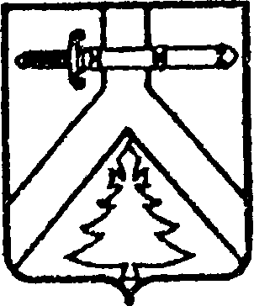 КОЧЕРГИНСКИЙ СЕЛЬСКИЙ СОВЕТ ДЕПУТАТОВ
КУРАГИНСКОГО РАЙОНА
КРАСНОЯРСКОГО КРАЯ

Р Е Ш Е Н И Е

22.06.2016 с. Кочергино № 10-24-р

О внесении изменений в Решение Кочергинского сельского
Совета депутатов от 08.02.2016 №7-13а-р
«О создании административной комиссии
муниципального образования
Кочергинский сельсовет»

На основании ст. 35 Федерального закона от 06.10.2003 № 131-ФЗ «Об общих принципах организации местного самоуправления в Российской Федерации», закона Красноярского края от 23.04.2009 № 8-3168 «Об административных комиссиях в Красноярском крае», руководствуясь Кодексом Российской Федерации об административных правонарушениях, законом Красноярского края от 02.10.2008 № 7-2161 «Об административных правонарушениях», законом Красноярского края от 23.04.2009 № 8-3170 «О наделении органов местного самоуправления муниципальных образований края государственными полномочиями по созданию и обеспечению деятельности административных комиссий», Уставом муниципального образования Кочергинский сельсовет, Кочергинский сельский Совет депутатов РЕШИЛ:
Внести в решение Кочергинского сельского Совета депутатов от 08.02.2016 года № 7-13а-р следующие изменения:
1. Приложение 1 к решению изложить в новой редакции к настоящему решению.
2. Контроль за исполнением настоящего решения оставляю за собой.
3. Решение вступает в силу со дня, следующего за днем его опубликования в газете «Кочергинский вестник».

Председатель сельского  Совета депутатов  _____________ В.А. Грубер | Глава Кочергинского сельсовета  ___________ Е.А.Мосягина

Приложение № 1
к решению Кочергинского
сельского Совета депутатов
от 22.06.2016 № 10-24-р

СОСТАВ
административной комиссии муниципального образования
Кочергинский сельсовет

Председатель:
Мосягина Елена Анатольевна - Глава Кочергинского сельсовета

Зам. председателя комиссии:
Скрипальщикова
Юлия Викторовна - директор МБУК «Кочергинский СДК»

Ответственный секретарь:
Лозова Александра Александровна - Зам. Главы Кочергинского сельсовета;

Члены комиссии:

Казаков Геннадий Николаевич - депутат Кочергинского сельского Совета;

Свеженцев Сергей Михайлович - депутат Кочергинского сельского Совета;

Грубер Андрей Андреевич - депутат Кочергинского сельского Совета;

Баранова Людмила Владимировна - депутат Кочергинского сельского Совета.

